下载与登录

下载与登录

下载裱花KDS
操作步骤：
安卓手机或安卓平板，打开浏览器访问银豹官网下载中心，找到【裱花KDS】，点击【立即下载】；
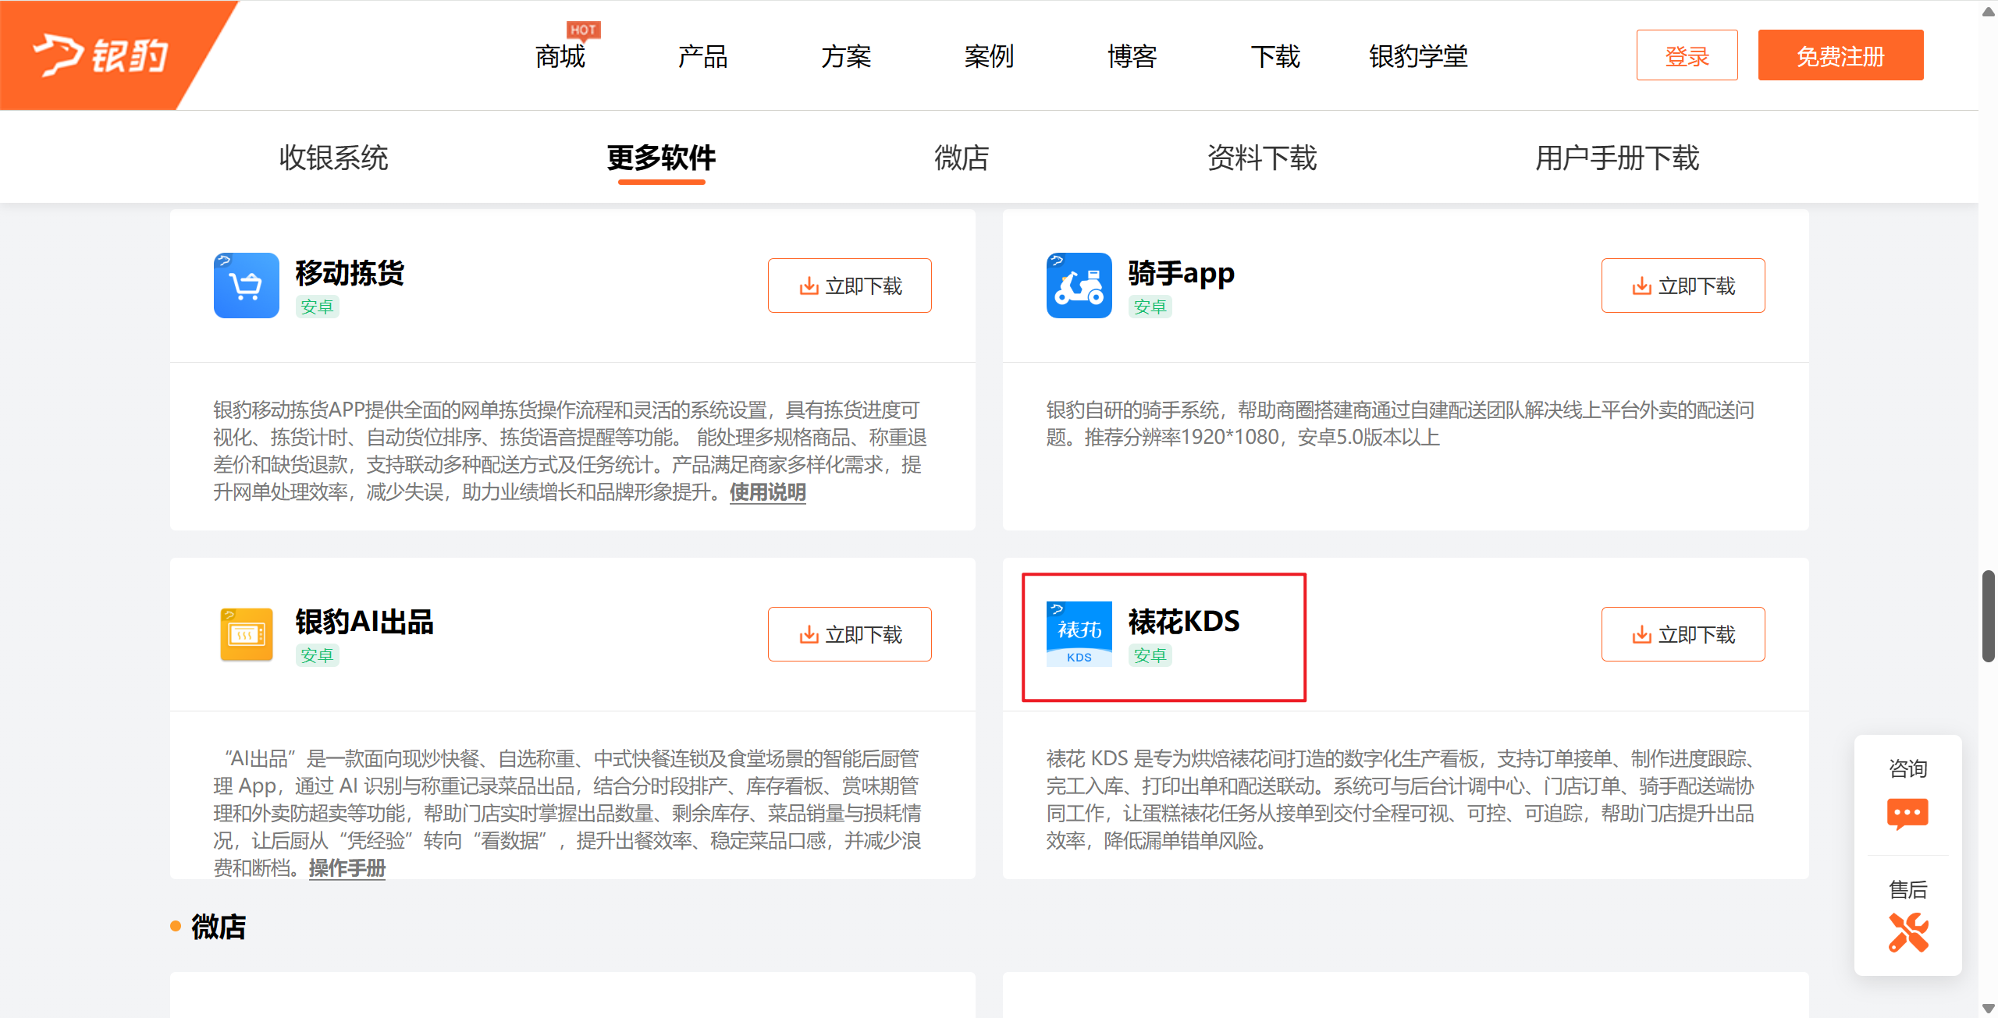

账号登录
操作步骤：
- 首次登录：输入裱花间门店账号、密码，点击【门店账号登录】；
- 日常登录：输入收银员工号、密码，点击【登录】；
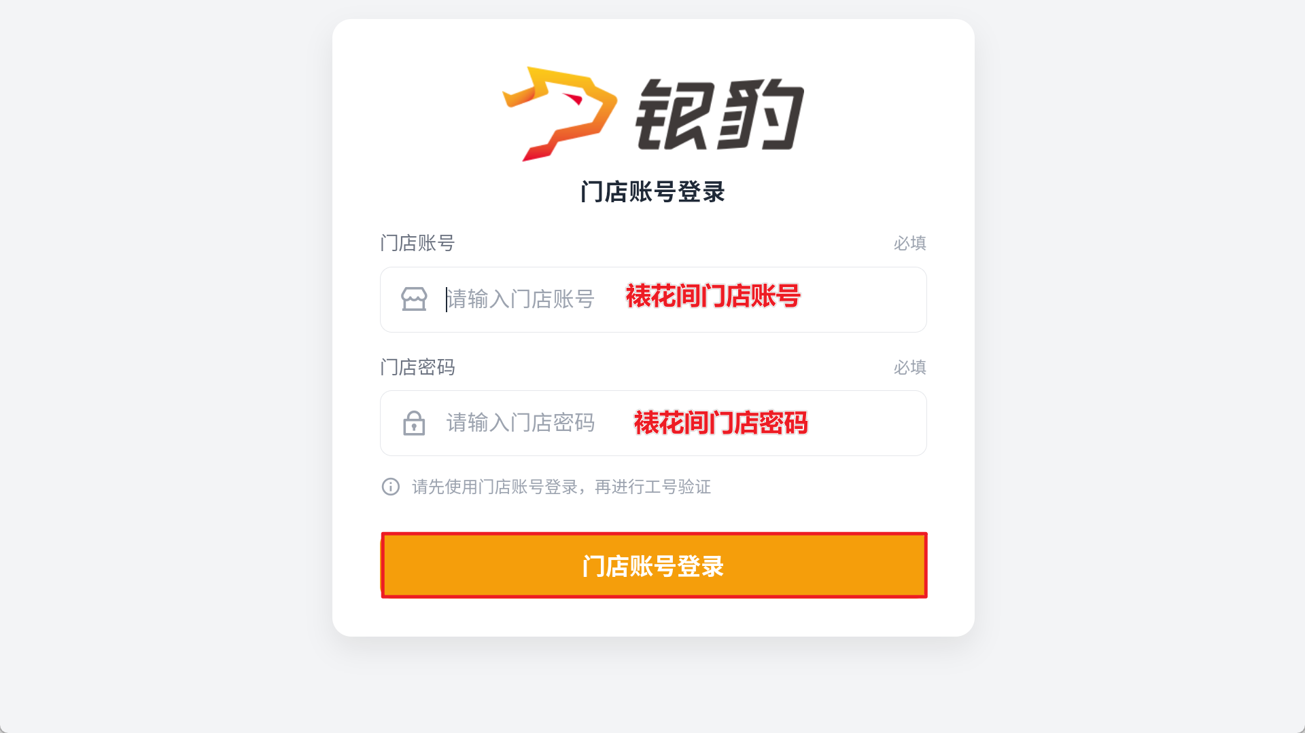
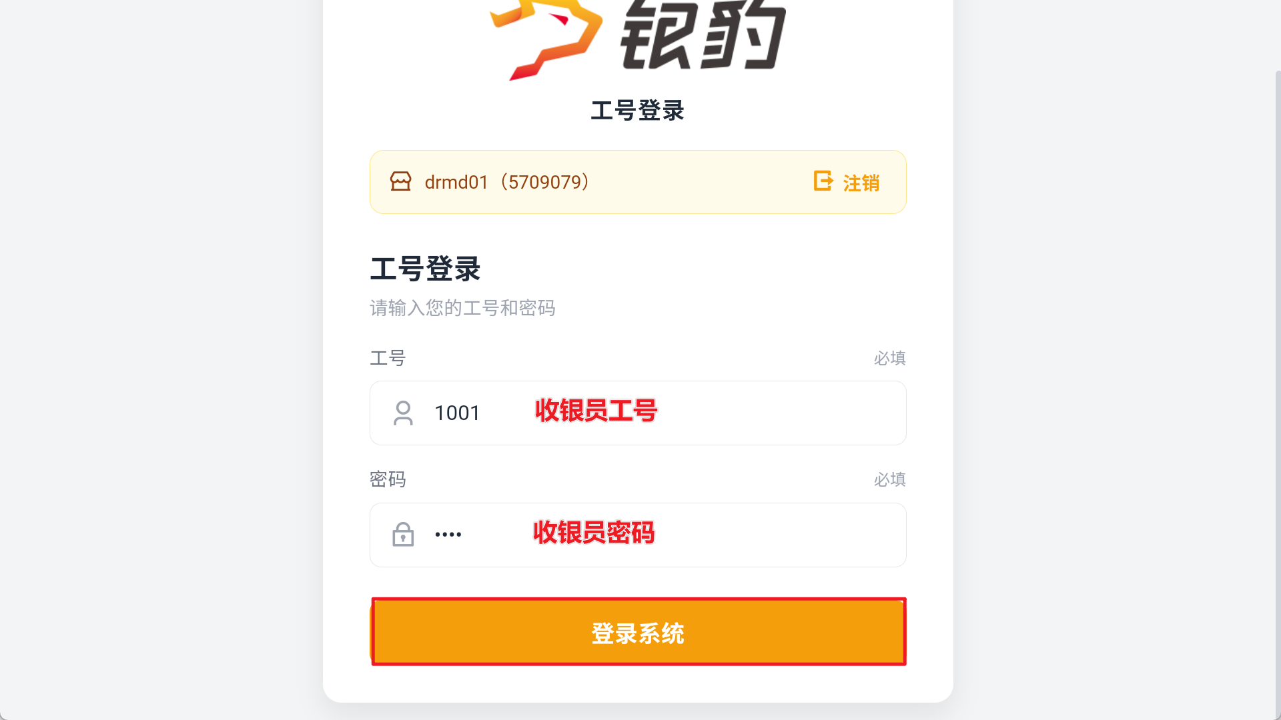

界面概览
